# 电商物流运营管理系统解决方案

## 行业概述

电商物流主要涵盖仓储和配送环节，电商卖家为提升订单交付能力会在国内设立多个配送仓，辐射不同片区，这些仓储节点具有货物储存、流通加工、国内配送，以及售后服务等功能。从经营的主体划分，海外仓可分为电商卖家自营海外仓和专业的第三方物流公司经营的仓储两种类型。一些电商卖家采用自建方式设立为自身电商业务服务的仓库，在满足自身需要的同时对外提供第三方仓储服务。一些国内物流公司也开始通过自建商城，借助自身完善的物流体系为买家提供丰富的商品和优质的送货上门服务。

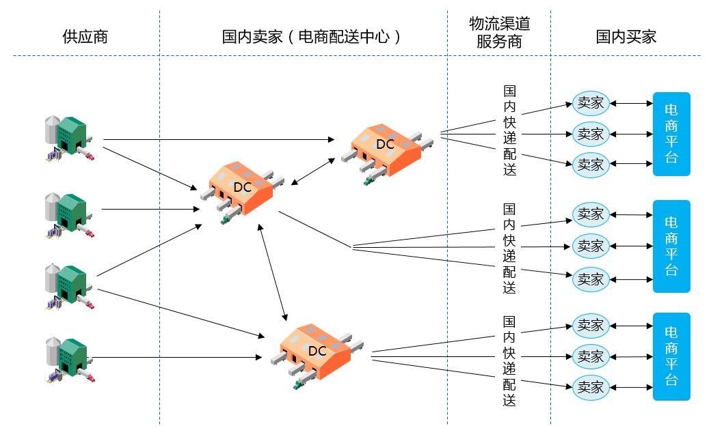

4PNT电商物流海运营管理系统解决方案是专门为电商行业的订单管理、作业管理、计费与结算管理等业务管理提供的全面信息化解决方案，帮助电商经营者实现高效而精细化的业务管理，并实现与多家物流服务商之间的互联互通。

## 客户对象

* 电商卖家
* 电商物流服务商

## 业务需求

电商物流运营管理对信息系统的主要需求如表所示：

|  |  |
| --- | --- |
| **国内电商卖家自营的仓库** | **第三方物流服务商经营的仓库** |
| * 能在一个系统里同时实现多仓的运营管理，并支持各库存调拨； * 能随时随地监控所有库存情况，也能单独监控到一个仓库的库存情况； * 能与各大电商平台对接，对多电商平台的订单进行集中的处理与统一交付； * 能与国内物流服务商的系统对接，进行物流订单交互与物流轨迹跟踪； * 在服务自己业务的同时，可以为其它卖家提供仓储服务。 | * 能在同一仓库中管理不同客户的货物，并可根据客户情况制定个性化的服务及收费方案； * 能随时随地监控所有库存情况，也能监控到任何一个仓库的库存情况； * 能为中小卖家提供供应链管理系统管理实现电子商务业务的进销存管理； * 能与面向国内各种主流的电子商务平台进行对接，能为这些平台上的卖家提供海外仓服务，以拓展更多的业务； |
| * 能通过库内上架、拣货、储存等作业的优化，并借助条码识别与移动作业等技术，提高作业效率、避免作业差错出现、降低物流成本； * 能实现精细化的仓库作业，灵活的稳健的支持电子商务少批量高频率的作业特性； * 能与物流渠道商系统实现互联互通，能直接在自己系统中获得合作物流渠道商的单号，并可以直接打印面单； | |

## 方案内容

4PNT电商物流运营管理系统解决方案的整体蓝图如下图所示：

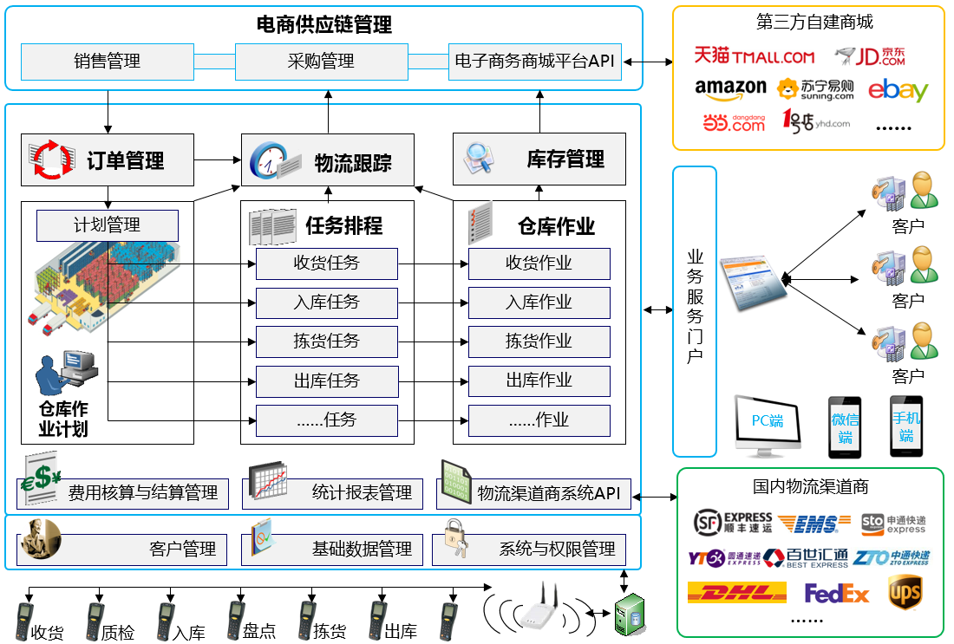

* **满足电商仓储业务运营需要的全功能**

系统包括订单管理（入库、出库、调拨）、收货、质检、入库、拣货、称重、打包、电子面单打印、出库、增值加工、库存调整、盘点，以及费用核算与结算等仓储业务运营需要的各种系统功能。

* **多运营网点多仓库多客户的业务架构**

系统支持多经营网点、多仓库的集中物流资源计划管理，能够实现多网点多仓库的统一库存管理，帮助客户实时掌控全局库存动态。仓库库位管理可以按照实际情况进行组合编码管理，从网点、具体仓库、存储区、行、列到层的多层次组合，精确到货品ID的管理。

* **与电商平台互联互通商流物流同步**

系统通过统一的应用集成平台实现与面向国内各种主流电子商务商城系统或卖家自建的电子商务商城系统进行互联互通，自动接受来自各电商平台的订单，并可根据情况进行库存同步。

* **系统对接国内外物流渠道商进行业务协同**

系统通过统一的应用集成平台实现与仓库所在地的物流渠道商系统进行对接，进行运单互换、面单打印、物流轨迹跟踪等业务协同操作。

* **智能化管理仓库**

通过无线终端与自动化流水线和仓库信息管理系统的无缝集成，实现智能化仓库作业管理。便捷高效的自动化分拣配货，可减少仓库配货人工成本，提升作业效率。

## 方案价值

* **集中管控分布运营的多仓同平台实时同步管理**

系统支持对多仓进行集中的资源计划、业务跟踪、作业监控、库存管理，同时支持各仓独立作业。系统基于互联网架构，各个仓库经营者可以随时随地掌握全球海外仓的运营情况。

* **统一平台全业务支持规避多系统操作数据不同步问题**

系统采用一体化设计统一平台实现从电商订单管理、仓库管理、配送管理、计费管理、多仓管理、多客户管理等系统功能，海外仓运营者不需要采用多系统，如传统的OMS、WMS、BMS等多系统并存操作的局面，避免基础数据混乱、数据同步问题频繁、业务流程复杂等问题。

* **全球库存实时掌控多级库存便捷查询提供库存报告分析**

结合全局库存管理功能，实时掌控库存状态和销售动态，灵活的安全库存设置（包括上限和下限）帮助加快畅销品补货追单的反应速度，也降低了库存积压导致的库存成本。

* **精细化流程与系统自动纠错能力实现仓库规范高效的运营**

系统标准化流程设计与精细化的仓库作业管理，支持万级单品管理。标准化自动化的流程指导作业人员进行业务操作，系统在各个流程节点上进行自动纠错，对操作进行预警提示。

* **灵活的仓库作业策略配置自动作业计划提升作业效率**

系统可按客户、按仓库、按品类、按单品等对象灵活配置出入库策略，在策略算法的驱动下系统自动制定入库上架和出库拣货作业计划，极大提高仓库作业效率。

* **可根据客户进行个性化服务计费方案定制满足个性化服务**

系统支持自定义计费方案，从而满足海外仓经营者根据客户的不同需求进行个性化的服务收费。丰富的计算方案可以满足仓储费率自动结算的需求，包括包租、散租、按订单结算等多种结算模式，按照客户需求配置对应的计算规则，解决了仓储费用结算困难，容易出错的难题。

* **与先进物流技术集成运作支持电子商务海量订单高效作业需要**

系统支持一维二维条码识别技术、电子标签拣货技术、移动拣货车、移动数据终端等物流辅助作业技术。在仓库内对订单进行分类管理，结合RF、包装流水线等自动化仓库设备，提升仓库的发货效率，解决了业务高峰期发不出货、超买超卖等难题。

* **对电商多品订单进行分级分区优化，以最短拣货路径指导作业**

仓库库位进行分级分区管理，不仅能保证仓库资源的最大利用率，而且系统还支持递归式优化算法，以最小库位数、最小作业区、最短作业路径作为优化的目标，保证仓库拣货以最优拣货路径指导作业执行，此类优化算法在订单池里的订单越多的情况下，优化的效果尤为明显。

* **配单配货功能帮助拣货人员轻松完成分拣和包装**

适应电商行业特性，迅速区分一票一件和一票多件的批量分拣、包装。可灵活设置分拣墙，完成批量下架之后，作业人员根据系统指示一次性完成二次分拣、包装、物流单据打印、校验工作，大大降低发生错误的概率，缩减订单出库过程的作业时间。

## 应用案例

[深圳市飞亚达（集团）股份有限公司](http://baike.baidu.com/subview/467599/467599.htm)成立于1987年12月23日，历经多年艰苦砥砺，已成长为中国手表的旗舰企业，系中国唯一的一家表业上市公司，集手表研发、设计、制造、销售为一体，拥有“[飞亚达](http://baike.baidu.com/subview/741453/741453.htm)”著名品牌和“[亨吉利](http://baike.baidu.com/subview/3480202/3480202.htm)”商业品牌，营销网络覆盖全国。近几年来公司业务迅速增长，[复合增长率](http://baike.baidu.com/subview/619927/619927.htm)连续多年超过50%，品牌价值不断攀升。

2010年12月，开设飞亚达淘宝官方旗舰店，吹响了进军电子商务市场的号角，飞亚达电商保持80%以上的年增长速度，销售收入占比飞亚达表业收入的10%左右，日峰值达到2000支手表的出货量。

飞亚达电商供应链系统采用多电商渠道的方式进行销售,目前分销/零售渠道有淘宝商城（代运营公司负责日常的运营）、京东商城（自营）、1号店（自营）、凡客（自营）、自有商城（自营）等多个主流渠道，未来将根据市场的情况择机扩展新的分销与零售渠道，并实现品牌外销渠道的拓展。

如何利用电子商务的营销信息化、营运流程化、创新数据化的特点来助力企业电商模式创新设计，高效稳定的实现电商的规模化扩张将是飞亚达电商面临的重大机遇和挑战。飞亚达电商供应链管理系统包括：采购管理、销售管理、仓储管理、客商关系管理、价格体系、结算管理、辅助管理、报表管理以及电商平台（天猫，京东，唯品会等）、K3（财务系统）、SOAP(发票)、自动化流水线等接口集成。其中仓储自动流水线集成了自动开箱机、打印贴标机、发票打印机、高速条码扫描机、自动封箱机等设备，使得电商仓库的管理方式达到了新的高度。此外，为了给市场分析提供具备价值的分析资料，飞亚达电商供应链系统中通过自动抽取销售数据形成图表，以多元化方式分析销售数据。